Кроссфит. Лавка с упорами.

Внешний вид изделия:
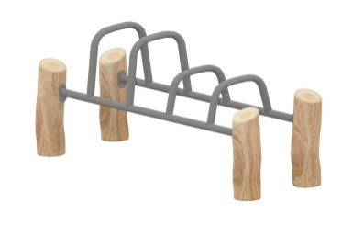
Габаритные размеры (ДхШхВ): 1950х600х730 мм
Размер зоны безопасности: 3950х2600 мм
Размер зоны приземления: 4950х3600 мм
Высота падения: 300 мм
Возрастные ограничения: от 14 лет
Срок гарантии завода: 12 месяцев
Срок эксплуатации: 15 лет
Ссылка на сайт: https://lastochka-lip.com/catalog/krossfit-lavka-s-uporami/

Комплектация: Деревянный столб -4шт, металлическая лавка – 1шт.

Все деревянные элементы изделия изготовлены из дерева робинии (псевдоакации) с физико-механическими свойствами: дерево твердых пород, заболонь узкая, светло-желтого цвета; ядро однородное, высокой плотности; древесина прочная и вязкая, с очень высокой износостойкостью; очень хорошо сопротивляется гнили и насекомым-вредителям.
Деревянные столбы диаметром от 140 мм. Глубина бетонирования в грунт 900-1000 мм. Поверхность гладкая, безопасная.
Плавка с упорами выполнена из стальной трубы диаметром 33мм, толщина стенки 2,8мм. Крепится при помощи переходников для крепления трубы к плоской поверхности. Изделие изготовлено из стеклонаполненного полиамида. Материал характеризуется отличными эксплуатационными характеристиками: повышенной прочностью и долговечностью, устойчивостью к ударным нагрузкам, влиянию высоких и низких температур.
Вся крепежная фурнитура имеет повышенный класс прочности.
Все металлические детали предварительно прошли механическую очистку, а именно пескоструйную обработку для удаления ржавчины, окалины и создания шероховатости (профиля), что улучшает адгезию, и покрыты двумя слоями порошковой окраски: первый слой с содержанием цинка, второй слой цветной покрывной.
Все деревянные поверхности пропитаны в два слоя лессирующим антисептиком, обладающий тройной защитой от: уф-излучения, влаги, биопоражения. Покрытие не трескается и не шелушится со временем, движется вместе с древесиной при ее расширении и сжатии, не запечатывает поры дерева, позволяя ему «дышать», что предотвращает гниение изнутри, красиво подчеркивает текстуру древесины.
Оборудование соответствует:
Элементы оборудования из древесины, от которых зависит прочность оборудования, в случае постоянного контакта с грунтом предохраняют методами химической защиты древесины от биологических агентов в соответствии с ГОСТ 20022.0 и ГОСТ 20022.2;
Конструкция соответствует требованиям ГОСТ Р 52301‑2013 (безопасность оборудования для общественных пространств).

